**Лабораторная работа 5**

**Триггеры**

1. **Дайте определение последовательностных цифровых устройств.**

**Последовательным** называется цифровое устройство с памятью, в котором текущие двоичные сигналы на выходе зависят как от текущих двоичных сигналов на входе, так и от предыдущих состояний устройства.

1. **Как из D-триггера получить Т-триггер?**

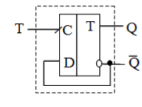

1. **Как из JK-триггера получить Т-триггер?**

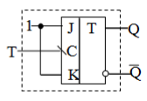

1. **Как из JK-триггера получить D-триггер?**
2. **Что такое запрещенное состояние для RS-триггера?**

**Запрещенное состояние** для RS-триггера — это состояние, при котором оба входа S (Set) и R (Reset) находятся в активном состоянии (например, оба в логическом нуле), что приводит к неопределенному поведению или неустойчивому состоянию триггера.

1. **Существуют ли запрещенные состояния для JK-триггеров?**
2. **Нарисуйте временные диаграммы синхронного RS-триггера.**
3. **Нарисуйте временные диаграммы асинхронного RS-триггера.**
4. **Нарисуйте временные диаграммы JK-триггера.**
5. **Нарисуйте временные диаграммы D-триггера.**
6. **Нарисуйте временные диаграммы T-триггера.**